


Especificação
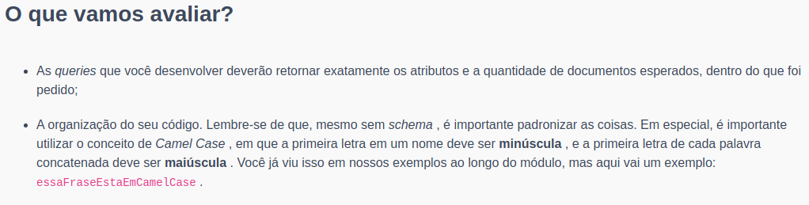
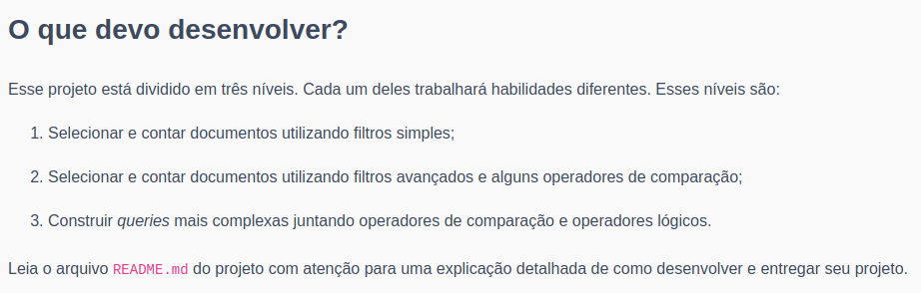

https://github.com/tryber/sd-010-a-mongodb-dataflights/pull/73

